名师引领行致远 笃行不怠向未来

——南京市周智宁名师工作室南京市东山初级中学分站举行启动仪式

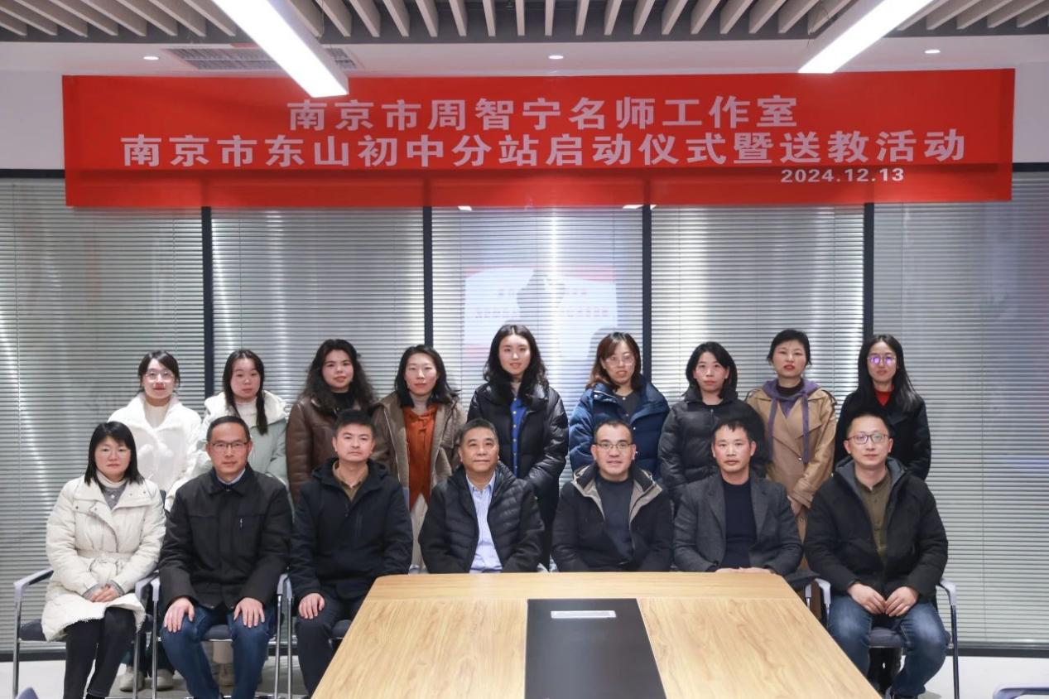

初冬暖阳万物藏，岁月沉香悦时光。2024年12月13日下午，南京市初中道德与法治周智宁名师工作室在南京市东山初级中学举办了东山初中分站的启动仪式暨送教活动。南京市初中思政教研员、正高级教师王小叶，江宁区教研员罗明，江宁区教科室副主任衡其林，工作室主持人、东外周智宁副校长，江宁区初中德法学科开发区片片长、正高级教师黄伟，秣陵片片长孔令根，湖熟片片长王志东，东山片、秣陵片七年级初中道德与法治教师，南京市周智宁名师工作室及学科团队成员，南京东山外国语学校道德与法治全体教师40余人参加了本次活动。

活动分为三个阶段进行，第一阶段为同课异构主题教研活动。东山初级中学的王琳老师和东山外国语学校的刘莺老师就七上《在奉献中成就精彩人生》开展了同课异构活动。

王琳老师以学生分组新闻播报为导入，既贴合本课主题，也引导学生关注国家大事，巧妙引入本课内容。教师布置学生课前自行搜集新闻，小组讨论、润色、点评，搜集榜样人物事迹、采访不同职业，初步了解不同劳动岗位对社会的贡献，为后面学习打下基础。整节课以“伟人的精彩人生”——“凡人的精彩人生”——“我们的精彩人生”为主线，由远及近，通过“榜样人物竞猜”游戏、师生共同“推荐身边的雷锋”、“人生追求分享表”观察和答疑解惑环节突破本课重难点，《半生雪》视频分享贴合国家公祭日主题，学生在感受先烈的英勇奉献精神的同时，完成自己的职业规划。

本课设计贴合学生真实生活，非常注重引导学生关注自己的真实生活，学生答疑解惑的问题也是来自于学生真实的困惑，由学生自己解决同伴的问题。本课板书精心设计了一颗明媚的太阳，代表“精彩人生”，一条蜿蜒的小路上四个前行的脚印，代表走向“精彩人生的四个正确做法”，板书图文并茂，新颖别致。

刘莺老师的这节课以神州十九系列故事贯穿始终，把平面的文本呈现和学习的学习兴趣进行有效结合，调动学生的学习兴趣。在提炼育德价值的基础上，基于学生认知发展规律基础上，结合学生已有的知识储备和生活经验对教材内容进行取舍、延展、重构、二度开发。

整节课围绕如何在奉献中成就精彩人生循序渐进式展开教学，借鉴我国古典诗歌，刘老师设置了三个活动环节：环节一：少年应有鸿鹄志 当骑骏马踏平川；环节二：揽慧星以为旍兮 举斗柄以为麾；环节三：人生万事须自为 跬步江山即寥廓。通过榜样人物神舟十九航天员王浩泽的成长故事，引导学生从小树立远大志向并为之努力，激励学生将小我融入祖国和时代、融入大我之中。最后，联系学生的身边人物，感悟平凡岗位的重要性。畅谈未来，培养责任意识和爱国情怀。三个环节由近及远，由理性到感性，由小我到大我，深入挖掘隐含于文本内容背后的德育元素，凸显德育的价值，培育核心素养。

本课板书精心设计了一个“火箭”的形状，一飞冲天的火箭代表着我们的“精彩人生”，将火箭送上太空的两翼和火焰代表着成就精彩人生的正确做法，巧妙贴合“航天”主题，前后呼应，是本课的一大亮点。

两节课后，周智宁名师工作室成员、南京市优秀青年教师、南京市上元中学万丽萍老师以“四有课堂：指向核心素养的教学改进”为题对两节课作了精彩点评。她介绍了“四有课堂”的缘起、样态和实践。她指出，两位教师以“如何在奉献中成就精彩人生”为各自的课堂搭建骨架，使课堂“有形”；选取了具有价值性、真实性、共情性、典型性、可理解性的素材为情境，基于学生的认知困惑设计问题，让学生体验感性、合作探究、争鸣共鸣，使课堂“有神”；注重学生政治认同、健全人格、道德修养、责任意识核心素养的培育，使课堂“有根”；从不同维度、用不同方式落实“在奉献中成就精彩人生”这一德育目标，帮助学生树立正确的世界观、人生观、价值观，落实立德树人根本任务，使得课堂“有魂”。

活动第二阶段为南京市周智宁名师工作室南京市东山初中分站启动仪式。东山初级中学裴阳舒副校长持了仪式。

首先，南京市东山初级中学杨兵校长致欢迎辞。接着，工作室主持人周智宁与杨兵校长共同为分站揭牌，标志着南京市周智宁名师工作室东山初级中学分站正式成立。

随后，工作室主持人周智宁发表讲话，他表示在今后的教育教学中，将以工作室为载体，加强合作交流，最大程度发挥工作室的辐射效应，推动德法学科建设与发展。

活动的最后一个环节为专家讲学。南京市教研室王小叶教研员开设了专题讲座《我们需要怎样的课程学习？——兼谈道德与法治课程新学习样态》。王老师从教学改革中的关键问题谈起，指出道德与法治课程应培养有理想、有本领，有担当的时代新人，应为党为国育才，应着力培育核心素养；改进道德与法治课程学习，要处理好教师与学生的关系，由教师主角、双边互动走向学生主角；处理好教与学的关系，因材施教、以学定教，由关注教走向关注学；处理好教-学-评的关系，将教学评一致性嵌入学习内容，促进学习增值；改进道德与法治课程学习，要增强思政引领力，建构具有思政课特性的课程学习，发挥课程立德树人的关键作用。王老师对道德与法治课程的理解前瞻深刻，对改进道德与法治课堂教学的指导清晰明确，让与会教师受益匪浅。

本次活动的成功举办，意味着周智宁南京市名师工作室第二个分站的顺利开启。未来，工作室将最大程度地发挥辐射引领作用，助力青年教师的专业发展，助推道德与法治学科高质量发展。